来源: 网易号 洪律侃大山
自2021年3月1日起施行的《中华人民共和国刑法修正案（十一）》第三十九条规定，在刑法第三百三十六条（非法行医罪）后增加一条，作为第三百三十六条之一：将基因编辑、克隆的人类胚胎植入人体或者动物体内，或者将基因编辑、克隆的动物胚胎植入人体内，情节严重的，处三年以下有期徒刑或者拘役；并处罚金；情节特别严重的，处三年以上七年以下有期徒刑，并处罚金。
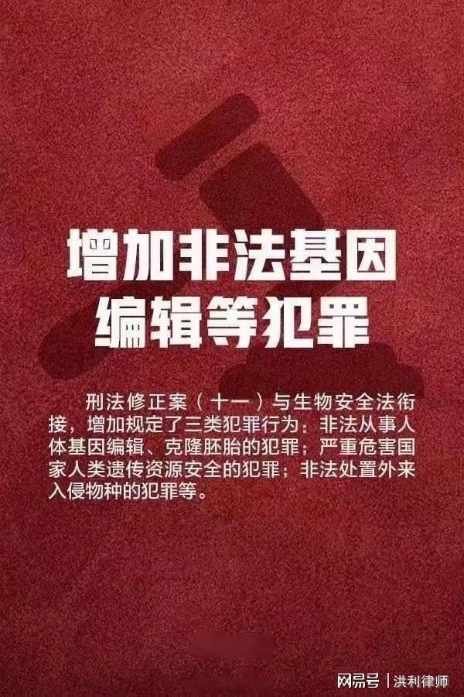
《刑法修正案十一》第三十九条，可以视为贺建奎条款，目的在于填补转基因编辑婴儿法律空白，打击、遏制编辑转基因婴儿行为。
贺建奎事件回顾：2018年11月26日消息，来自中国深圳的科学家贺建奎在第二届国际人类基因组编辑峰会召开前一天宣布，一对名为露露和娜娜的基因编辑婴儿于11月在中国健康诞生。
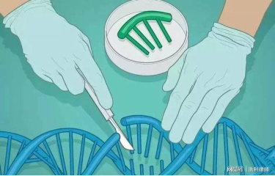
当日，中国百位学者联合署名对此事件坚决反对，公开谴责。并呼吁相关监管部门及研究相关单位一定要迅速立法严格监管，对此事件作出全面调查及处理，并及时对公众公布后续信息。
贺教授没有行医资格，参与了人工辅助生育这个医疗过程，擅自对通过试管婴儿获得的受精卵进行基因编辑，并将处理后的受精卵植入子宫孕育并分娩，造成了严重后果。其制造了一个免疫有缺陷的儿童，对该儿童、其父母、社会都造成了巨大伤害，且这个危害可能在更大的范围内扩展。其将处理后的受精卵植入子宫孕育并分娩，或涉嫌“非法行医罪”。
贺教授通过基因编辑制造了一个遗传物质被改变的婴儿，该行为严重违背社会伦理，严重危害了该婴儿及父母的健康、安全，并可能扩展危害更大范围的人类安全、健康繁衍。其通过此危险方法危害了公共安全。该行为涉嫌违反刑法第一百一十四条：放火、决水、爆炸以及投放毒害性、放射性、传染病病原体等物质或者以其他危险方法危害公共安全，尚未造成严重后果的，处三年以上十年以下有期徒刑。及第一百一十五条：放火、决水、爆炸以及投放毒害性、放射性、传染病病原体等物质或者以其他危险方法致人重伤、死亡或者使公私财产遭受重大损失的，处十年以上有期徒刑、无期徒刑或者死刑。贺教授或涉嫌“危害公共安全罪”。
2019年12月30日，“基因编辑婴儿”案在深圳市南山区人民法院一审公开宣判。
法院审理查明，2016年以来，南方科技大学原副教授贺建奎得知人类胚胎基因编辑技术可获得商业利益，即与广东省某医疗机构张仁礼、深圳市某医疗机构覃金洲共谋，在明知违反国家有关规定和医学伦理的情况下，仍以通过编辑人类胚胎CCR5基因可以生育免疫艾滋病的婴儿为名，将安全性、有效性未经严格验证的人类胚胎基因编辑技术用于辅助生殖医疗。
贺建奎等人伪造伦理审查材料，招募男方为艾滋病病毒感染者的多对夫妇实施基因编辑及辅助生殖，以冒名顶替、隐瞒真相的方式，由不知情的医生将基因编辑过的胚胎通过辅助生殖技术移植入人体内，致使2人怀孕，先后生下3名基因编辑婴儿。
法院认为，3名被告人未取得医生执业资格，追名逐利，故意违反国家有关科研和医疗管理规定，逾越科研和医学伦理道德底线，贸然将基因编辑技术应用于人类辅助生殖医疗，扰乱医疗管理秩序，情节严重，其行为已构成非法行医罪。
根据3名被告人的犯罪事实、性质、情节和对社会的危害程度，依法判处被告人贺建奎有期徒刑三年，并处罚金人民币三百万元；判处张仁礼有期徒刑二年，并处罚金人民币一百万元；判处覃金洲有期徒刑一年六个月，缓刑二年，并处罚金人民币五十万元。
贺建奎团队的整体流程中，将处理后的受精卵植入子宫孕育并分娩的部分涉及到行医问题。执法部门当时面临无法可依的局面，最终是在非法行医罪与危害公共安全罪选了一个接近的非法行医罪定罪处罚。此次刑法修正案第三十九条的规定与时俱进地填补了生物技术领域的立法空白。

